Anleitung_Weltspiel
Stand: 08/2022

Weltspiel

Methode | Visualisierung als Einführung in den Projekttag allgemein und mit Themenfokus
Quelle | EPIZ, Bildung trifft Entwicklung: https://www.das-weltspiel.com/weltspielmodule/  Das Weltspiel – Weltbevölkerung und -einkommen | 1  Bildung trifft Entwicklung (BtE) | Regionale Bildungsstelle Baden-Württemberg im Entwicklungspädagogischen Informationszentrum Reutlingen (EPiZ) Wörthstraße 17 | 72764 Reutlingen  www.epiz.de | bildung-trifft-entwicklung@epiz.de | Tel.: 07121 947998-1  angepasst durch arche noVa e.V.
Alter | ab 5. Klasse
Ziel | Einführung in den Projekttag, je nach Projekttags-Thema kann der Fokus auf verschiedene Themen gelenkt werden: Flucht, Wasser, Reichtum…  Die TN (Teilnehmende) erkennen und verstehen die weltweite Verteilung der Bevölkerung und des Einkommens, empfinden die ungleiche Verteilung nach und erkennen Zusammenhänge.  TN kennen die weltweite Verteilung von Süßwasser, den ungleichen Zugang zu sauberem Trinkwasser und die Verfügbarkeit sanitärer Anlagen.  Die TN erkennen, wo und wohin Menschen weltweit fliehen, welche großen Konflikte und Kriege derzeit in der Welt stattfinden.  Die TN erkennen weitere weltweite Verteilungen weiterer Dinge (siehe Übersicht)
Material | Weltkarte  Stühle (so viele wie TN)  Tabellen mit Verteilungszahlen  laminierte Kontinent-Karten  laminierte Flucht-Karten (rotes Männlein)  laminierte Konflikt-Karten (Fadenkreuz)  laminierte Sanitär-Karten (WC)  laminierte Wasser-Karten (Wasserhahn)  Messbecher für die Verteilung natürlicher Wasservorkommen
Zeit | 30 - 40 Min. (abhängig von Anzahl der Parameter, möglichst max. 4 Themen)
Einführung | Lasst uns erst einmal einen Eindruck von unserer Welt in der wir leben und den Lebensverhältnissen darin verschaffen, bzw. wie wir diese bisher wahrgenommen haben. Dazu spielen wir jetzt gemeinsam unser Weltspiel.  Lasst uns zunächst einmal schauen, wie die Bevölkerung auf unserer Erde verteilt ist.  ….und der Reichtum/ Zugang zu sauberem Wasser/ Sanitären Anlagen/ auf der Welt verteilt sind, wohin die meisten Menschen fliehen/ wo die meisten Kriege stattfinden (je nach Projekttag bitte auswählen und maximal 4 Bereiche bearbeiten, sonst wird es zu langatmig).
Durchführung & Auswertung | Weltbevölkerung:  Stellt euch vor, ihr wärt die gesamte Weltbevölkerung. Verteilt euch also so auf die Kontinente, wie ihr denkt, dass die Weltbevölkerung verteilt ist.  Im Anschluss Abgleich mit der Tabelle und Auflösung. Umsortierung falls notwendig. Die TN stehen am Ende den Zahlen in der Tabelle entsprechend auf den Kontinenten verteilt. Bevor der nächste Schritt erklärt wird, sollten die TN sich merken, auf welchem Kontinent sie standen.  Einkommen:  Die Stühle, so viele wie TN, verkörpern das Einkommen der Welt. Die TN sollen die Stühle nun so auf die Kontinente verteilen, wie sie denken, dass das Einkommen verteilt ist. Im Anschluss Abgleich mit der Tabelle und Auflösung, Umsortierung falls notwendig. Die Stühle stehen am Ende den Zahlen in der Tabelle entsprechend auf den Kontinenten verteilt.  Dann sollen alle Einwohner*innen der Kontinente auf ihrem jeweiligen Einkommen, den Stühlen, Platz nehmen.  Auswertung nach Bevölkerung, Einkommen:  - Wie geht’s euch? In Europa? USA? Asien? Etc. Wie fühlt ihr euch „auf“ eurem Einkommen? Hat jedeR ausreichend davon?  - Was stellt ihr fest? Hattet ihr andere Zahlen im Kopf gehabt? Wenn ja, warum?  - Was denkt ihr über dieses Missverhältnis? Wie kommt es dazu?  (→ Hinweis auf Kolonialgeschichte und ungerechten Welthandel)  - Was heißt es, wenn z.B. in Asien 10 Stühle stehen – ist das in allen Ländern Asiens gleich? Kennt ihr reiche/arme Länder in Asien?  - Kann es auch innerhalb eines Landes Unterschiede geben?  - Was wäre gerecht?  Bruttonationaleinkommen (BNE)  Wir gehen beim Einkommen vom BNE, dem Bruttonationaleinkommen aus, welches die Summe der innerhalb eines Jahres von allen Bewohner*innen eines Staates, Inländer*innen erwirtschafteten Einkommen, unabhängig davon, ob dieses im Inland oder im Ausland erzielt wurde. Bis 1999 wurde es auch als Bruttosozialprodukt (BSP) bezeichnet. Im Unterschied dazu umfasst das Bruttoinlandsprodukt alle im Inland erzielten Einkommen, egal ob diese von Inländern oder Ausländern erwirtschaftet wurden. Quelle: Zandonella, Bruno: Pocket Europa. EU-Begriffe und Länderdaten. Bonn: Bundeszentrale für politische Bildung 2005, 2009 aktualisiert.  Natürliche Wasservorkommen/ verfügbares Süßwasser:  Die Jugendlichen verteilen 1 Liter Wasser, welcher die gesamten verfügbaren Süßwasservorräte auf der Welt darstellt, so auf die Messebecher ihrer Kontinente, wie sie denken, dass das natürlich vorkommende Süßwasser auf der Welt verteilt ist. Mit der Tabelle abgleichen und evtl. umverteilen lassen, sodass am Ende die Mengen in den Messbechern den Zahlen in der Tabelle entsprechen.  Auswertung verfügbares Süßwasser:  • Wie ist das Wasser auf den Kontinenten verteilt? Was überrascht euch? Hattet ihr andere Zahlen im Kopf?  Die Jugendlichen darauf hinweisen, dass wir in Deutschland einfach den Wasserhahn aufdrehen und damit das Gefühl haben, dass es bei uns immer und viel Wasser gibt. So war es in den vergangenen Jahrzehnten. Wie ist es heute? Und warum?  • Eigentlich wäre genügend Wasser auf jedem Kontinent vorhanden. Warum haben trotzdem so viele Menschen kein Wasser zur Verfügung?  - Niederschläge: räumlich und zeitlich ungleich verteilt, können ausfallen  - in vielen Regionen über längeren Zeitraum wenig/ kein verfügbares Wasser  - auch innerhalb Europas Wassermangel, z.B. Südspanien, Italien  - Bevölkerung ungleich verteilt, so dass z. B. in Asien 61 % der Weltbevölkerung mit 41 % des verfügbaren Süßwassers auskommen muss  - Einkommen ungleich verteilt: Wer kann Wasser aufbereiten, klären, wer hat Geld dazu? Wo gibt es eine Wasserinfrastruktur?  Geflüchtete:  Bitte schätzt jetzt ein, in welche Kontinente (bzw. deren Länder als Zielländer) wie viele Menschen fliehen und verteilt entsprechend die Flucht-Karten auf die fünf Kontinente. Die Stühle symbolisieren weiterhin die weltweite Verteilung des Reichtums. Danach wird wieder die tatsächliche Zahl aus der Tabelle bekannt gegeben und ggf. korrigiert.  Auswertung Geflüchtete:  - Was würdet ihr tun, wenn es euch wirklich so ginge?  - Wohin flüchten die meisten (ins Nachbarland, im eigenen Land)?  - Überrascht euch die Verteilung von Geflüchteten?  Laut jährlich erscheinendem Flüchtlingsbericht des UNHCR („Global Trends 2021“) betrug die Zahl der Geflüchteten weltweit Ende 2021 89,3 Mio Menschen.  Davon waren 27,1 Mio. anerkannte Geflüchtete.  Weitere 53,2 Mio., also knapp 60% waren so genannte Binnengeflüchtete, also Personen, die innerhalb ihres Landes in einer anderen Region Zuflucht suchen mussten.  Dazu kamen ca. 4,6 Mio. Asylsuchende, über deren Status noch nicht entschieden war, sowie weitere 4,4 Mio. ins Ausland geflüchtete Venezuelaner*innen. Diese stellen mit insgesamt 6,1 Mio. Geflüchteten die größte Geflüchtetenwelle in der neueren Geschichte Südamerikas dar.  https://www.unhcr.org/62a9d1494/global-trends-report-2021.  Insgesamt 72% aller außerhalb der eigenen Landesgrenzen Geflüchteten werden im direkten Nachbarland aufgenommen. Dies entspricht knapp 30% aller Geflüchteten.  Dies bedeutet, dass lediglich 10% der Flüchtenden weiter als bis in ihr Nachbarland flüchten.  80% dieser Geflüchteten finden ihren Zufluchtsort in Ländern des Globalen Südens.  6,8 Mio. Menschen waren 2021 syrische Geflüchtete weltweit die größte Gruppe. Danach folgten Venezuelaner*innen mit 6,1 Mio, Afghan*innen mit 2,7 Mio Südsudanes*innen, 2,4 Mio. und Myanmar mit 1,2 Mio Geflüchteten.  Die Länder mit der größten Geflüchteten-Bevölkerung (2021)  - Türkei – 3,8 Mio.  - Kolumbien – 1,8 Mio.  - Uganda – 1,5 Mio.  - Pakistan – 1,5 Mio.  - Deutschland – 1,3 Mio.  Zahl der Geflüchteten in Relation zur nationalen Bevölkerung des Landes  - Aruba – 1 von 6 Einwohner*innen (vertriebene Venezuelaner*innen)  - Libanon – 1 von 8 Einwohner*innen (Syrienkrieg)  - Curacao – 1 von 10 Einwohnerinnen  - Jordanien – 1 von 14 (Bürgerkrieg und Hungersnot)  - Türkei – 1 von 23 (Syrien und ander Konflikte im Nahen Osten)  Zum Vergleich: Deutschland: 1 von 64 Personen ist geflüchtet.  Kriege/Konflikte:  Die TN sollen nun auf den Kontinenten die Konflikt-Karten verteilen. Die Definition von Kriegen und Konflikten siehe unten. Es gibt so viele Karten, wie im Vorjahr schwere Krisen und Kriege gezählt wurden. Wichtig ist zu erwähnen, dass manchmal in einem Land mehrere Konflikte parallel laufen und hier nur von Kriegen bzw. sehr schweren Konflikten gesprochen wird (insgesamt gibt es mehr als 60 Konflikte weltweit). Außerdem geht es darum, wo der Konflikt ausgetragen wird, nicht, wer ihn möglicherweise begonnen hat.  Auswertung Kriege/Konflikte:  - Welche Konflikte davon kennt ihr? Welche sind nicht so bekannt? Woran kann das liegen?  - Was tun, wenn im eigenen Land Krieg herrscht?  https://www.frieden-fragen.de/entdecken/weltkarten/kriege-weltweit-2021.html  Definition Krieg: Im Krieg kämpfen Soldaten oder bewaffnete Gruppen gegeneinander. Sie wollen andere Länder erobern oder ihre Macht im eigenen Land vergrößern. Die Gegner sprechen nicht mehr miteinander, sie kämpfen nur noch und werden als Feinde angesehen. Am meisten leiden die Menschen, die in den Kriegsgebieten leben. Ihre Häuser, Dörfer und Städte werden zerstört. Viele Menschen werden vertrieben, gefangen genommen, verletzt und viele sogar getötet.  (https://www.frieden-fragen.de/fileadmin/user_upload/friedenfragen/redaktion/erwachsene/krieg/Themenwelt_Krieg.pdf)  Auch wenn es in der Auswertungstabelle verschiedene Anpassungen für verschiedene TN-Zahlen gibt, könnt ihr einfach die gesamte Zahl der Konflikte auf der Erde verteilen lassen auf die Kontinente, unabhängig von der TN-Zahl.  Zugang zu sanitären Anlagen:  Welt gesamt 5.343 Mio  Nordamerika 362,00 Mio 100%  Lateinamerika 530,00 Mio 83%  Europa 676,00 Mio 95%  Afrika 475,00 Mio 40%  Asien, Ozeanien, Australien 3.300,00 Mio 79%  Die TN erhalten 20 WC-Karten und sollen diese nun so unter sich aufteilen, wie sie glauben, dass die Leute auf Ihren Kontinenenten Zugang zu sanitären Anlagen haben. Wo haben viele Menschen Zugang und wo eher wenige?  54 Prozent der Menschheit verfügt laut Weltgesundheitsorganisation (WTO) aktuell über eine reguläre, an die Kanalisation oder sonstige professionelle Entsorgung angeschlossene Toilette im eigenen Haushalt. Weitere 24 Prozent müssen ihre Toilette nicht teilen. Beim Abwasser jedoch, ist noch nicht alles optimal geregelt. Damit hat sich die sanitäre Situation von über einem Fünftel der Weltbevölkerung innerhalb von 20 Jahren entscheidend verändert. Besonders deutlich wird der Fortschritt beim Blick auf den Teil der Menschheit, der völlig ohne sanitäre Anlagen auskommen muss. Im Jahr 2000 waren das rund 1,3 Milliarden Menschen, ca. 21 Prozent. Nun praktizieren noch fast eine halbe Milliarde Menschen, 6 Prozent, die offene Defäkation. An ihre Situation erinnert der jährlich am 19. November stattfindende Welttoilettentag. Dieser wurde erstmals 2001 von der Welttoilettenorganisation, einer in Singapur beheimateten Initiative, ausgerufen. Seit 2013 wird er als offizieller internationaler Tag der Vereinten Nationen begangen mit dem Ziel, auf die sanitäre Situation weltweit aufmerksam zu machen und diese zu verbessern.  Die hier verwendete Einteilung ist eine freie Übersetzung der WTO, die zwischen "safely managed, basic, limited, improved und open defecation" unterscheidet. Die genaue Definition liefert der Bericht "Progress on household drinking-water, sanitation and hygiene" auf Seite 48.  https://de.statista.com/infografik/1634/zugang-zu-sanitaeren-anlagen-weltweit/ (11.8.2022)  Weitere Recherchemöglichkeit:  https://www.unicef.de/informieren/aktuelles/presse/2021/wash-report-2021/244618  CO2 Emissionen:  Luftballons (/Karten) stellen die CO2-Emissionen der Welt dar. Jede/r Jugendliche bekommt einen Luftballon. Die Luftballons sollen nun so auf die Kontinente verteilt werden, wie es den Relationen der CO2-Emissionen entspricht. Anschließend wird das Ergebnis ggf. korrigiert und die TN können die Luftballons aufblasen.  Welt gesamt 33,4 kt  Nordamerika 6,3 kt 19%  Lateinamerika 1,3 kt 4%  Europa mit Russland 6,3 kt 19%  Afrika 1,2 kt 4%  Asien, Ozeanien, Australien 18,2 kt 54%  Auswertung CO2 Emissionen:  • Seid ihr überrascht?  • Hattet ihr andere Zahlen im Kopf? Wenn ja, warum?  • Weshalb ist der CO2 Ausstoß in Asien so hoch? (wirtschaftlicher Boom v.a. in China und Indien; aber Einkommen und Wohlstand sind dort sehr ungleichmäßig verteilt)  • Vergleich mit Bevölkerungszahlen (auf pro Kopf gerechnet stößt Bevölkerung von Nordamerika und Europa mehr CO2 aus als Asien!)  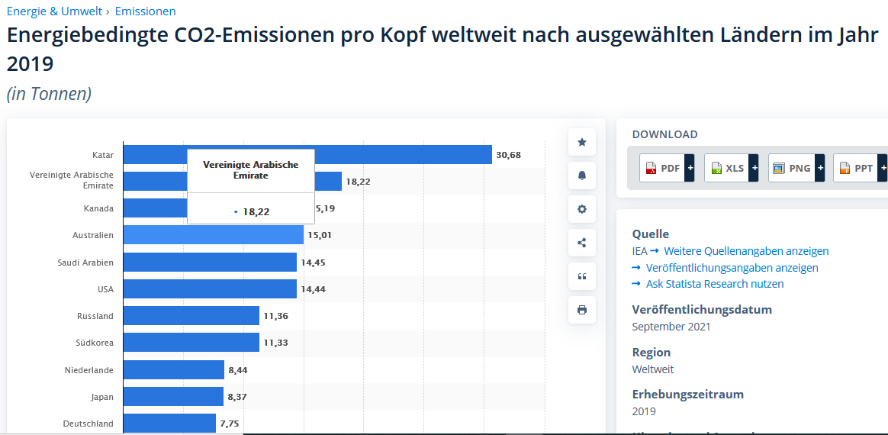  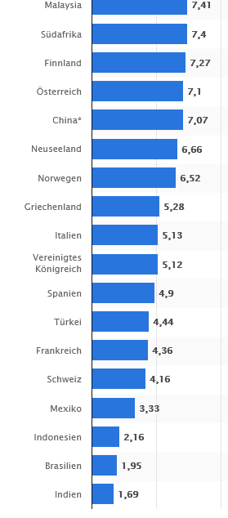  Wasseranschlüsse:  Die TN erhalten 20 Wasseranschlusskarten und sollen diese so unter sich aufteilen, wie sie glauben, dass die Leute in den Regionen einen Wasseranschluss an Leitungswasser am Haus haben. Wo haben viele Menschen einen Wasserhahn zu Hause und wo eher wenige?  Auswertung nach Leitungswasseranschluss:  Leitungswasseranschlüsse sind sehr unterschiedlich innerhalb der Kontinente verteilt. In Nordafrika zum Beispiel haben sehr viele Menschen einen Anschluss, im Gegensatz zur Subsahara. Auch in Europa gibt es Menschen, die diesen Luxus nicht genießen, zum Beispiel im Osten Europas.
Tipps für Teamer*innen | Verwendet im Weltspiel die für euer Projekttagsthema wichtigen die Themen.  Wichtig: Die Methode soll einen Überblick zur Situation in der Welt liefern und bestehende Bilder in den Köpfen sichtbar machen und zur Diskussion anregen.  Wichtig dabei ist es zu beachten und zu diskutieren, dass es innerhalb der Kontinente und auch der Länder selbst zum Teil gravierende Unterschiede gibt.
Möglichkeiten zur Weiterarbeit | Thematische Vertiefung von Parametern, die von den TN während des Spiels besonders viel/ kontrovers diskutiert wurden, wo viele Fragen waren, spürbares Erstaunen etc. können separat gesammelt und dann im weiteren Verlauf des PTs noch einmal aufgegriffen werden.

